第8节 概率与统计的综合问题
（时间：45分钟，满分：58分）
1.（13分）某学校工会积极组织该校教职工参与“日行万步”活动，并随机选取了该校100名教职工，统计他们的日行步数，按步数分组，得到的饼图如图所示.
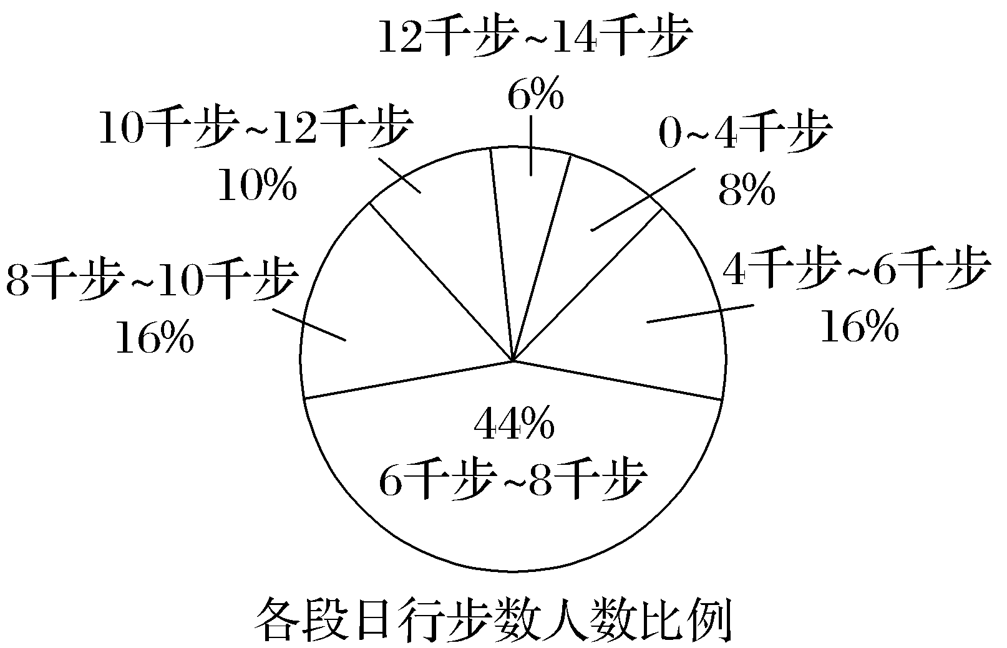
若从日行步数超过10千步的教职工中随机选取2人，
（1）求这2人的日行步数恰好一人在10千步～12千步，另一人在12千步～14千步的概率；
（2）设选出的这2名教职工中日行步数超过12千步的人数为随机变量X，求E（X）.
2.（15分）（2026·云南曲靖模拟）某学校对高中生体质健康调研，随机抽取100名学生的体重（单位：kg）得到如下频数分布表：
分组 | [40，  50） | [50，  60） | [60，  70） | [70，  80） | [80，  90]
频数 | 5 | 25 | 40 | 20 | 10
（1）估计样本的中位数；
（2）从样本[60，70）和[70，80）中按分层随机抽样抽取学生6人，再从这6人中随机抽取3人，其中体重在[60，70），[70，80）的人数分别为x，y，记X＝x－y.
①求X的分布列及期望；
②求D（2X＋1）.
3.（15分）（2026·海南三亚模拟）交通强国，铁路先行，每年我国铁路部门都会根据运输需求进行铁路调图，一铁路线l上有自东向西依次编号为1，2，…，21的21个车站.
（1）为调查乘客对调图的满意度，在编号为10和11两个站点多次乘坐列车P的旅客中，随机抽取100名旅客，得出数据（不完整）如下表所示：
车站编号 | 满意 | 不满意 | 合计
10 | 35 |  | 50
11 |  | 30
合计 | 55
完善表格数据并计算分析：依据小概率值α＝0.01的独立性检验，在这两个车站中，能否认为旅客满意程度与车站编号有关联？
（2）根据以往调图经验，列车P在编号为8至14的终到站每次调图时有$\frac{1}{4}$的概率改为当前终到站的西侧一站，有$\frac{3}{4}$的概率改为当前终到站的东侧一站，每次调图之间相互独立.已知原定终到站编号为11的列车P经历了3次调图，第3次调图后的终到站编号记为X，求X的分布列及均值.
附：χ²＝$\frac{n\text{（}ad－bc{\text{）}}^{2}}{\text{（}a＋b\text{)(}c＋d\text{)(}a＋c\text{)(}b＋d\text{）}}$，其中n＝a＋b＋c＋d.
α | 0.1 | 0.01 | 0.001
x_{α} | 2.706 | 6.635 | 10.828
4.（15分）（2025·江苏徐州模拟）某品牌新能源汽车在某城市2025年1月至5月的销售量如下表所示：
月份x | 1 | 2 | 3 | 4 | 5
销售量y/辆 | 32 | 48 | 63 | 80 | 107
（1）求y关于x的经验回归方程；
（2）用（1）中所求的方程来拟合数据时，定义残差的绝对值大于3的一对数据为“异常数据”，现从这5对数据中任取3对做残差分析，求取到的数据中“异常数据”的对数X的分布列和数学期望.
附：经验回归直线$\hat{y}$＝$\hat{b}$x＋$\hat{a}$中斜率和截距的最小二乘估计公式分别为：$\hat{b}$＝$\frac{\overset{n}{\underset{i=1}{\text{∑}}}\text{（}x_{i}－\overline{x}\text{)(}y_{i}－\overline{y}\text{）}}{\overset{n}{\underset{i=1}{\text{∑}}}\text{（}x_{i}－\overline{x}{\text{）}}^{2}}$，$\hat{a}$＝$\overline{y}$－$\hat{b}\overline{x}$

